Dia 1:20h-22h
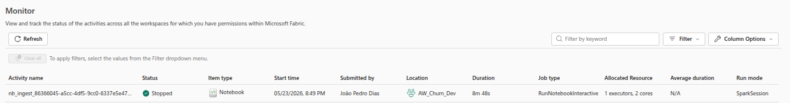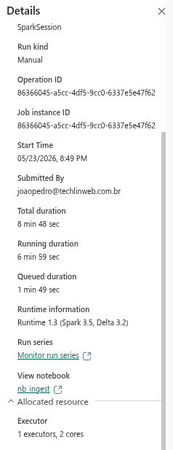
Passo 1:
Criei lakehouses e o notebook de ingestao:
lh_Bronze
lh_Silver
lh_Gold
nb_ingest
Primeiro passo:
Conectar o notebook ingest com lh_Bronze e rodar o script python/pyspark pra ingerir os as os dados do adventure works e tranformar em delta table.
Monitoramento passo 1:
feito em F2 configurado pool spark pra small 1 node
gasto: 2CU = 1 executor e 2 cores

Script usado:
import pandas as pd
from tqdm.auto import tqdm
base = "https://synapseaisolutionsa.z13.web.core.windows.net/data/AdventureWorks"
# load list of tables
df_tables = pd.read_csv(f"{base}/adventureworks.csv", names=["table"])
for table in (pbar := tqdm(df_tables['table'].values)):
pbar.set_description(f"Uploading {table} to lakehouse")
# download
df = pd.read_parquet(f"{base}/{table}.parquet")
# save as lakehouse table
spark.createDataFrame(df).write.mode('overwrite').saveAsTable(table)

Explicação do script:

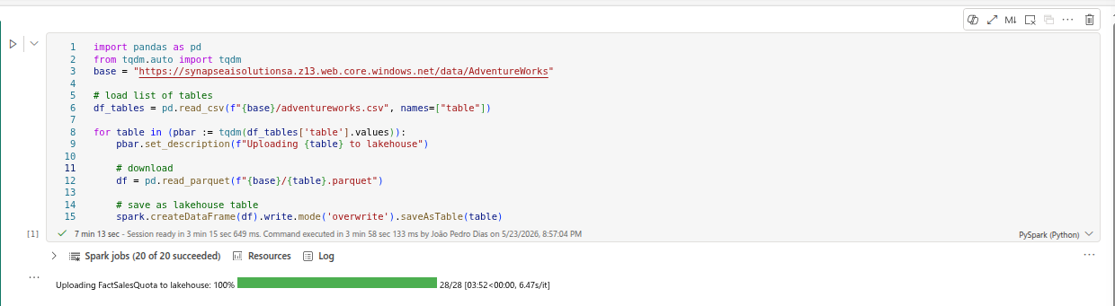

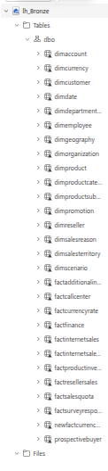tabelas carregadas:
dimaccount
dimcurrency
dimcustomer
dimdate
dimdepartmentgroup
dimemployee
dimgeography
dimorganization
dimproduct
dimproductcategory
dimproductsubcategory
dimpromotion
dimreseller
dimsalesreason
dimsalesterritory
dimscenario
factadditionalinternationalproductdescription
factcallcenter
factcurrencyrate
factfinance
factinternetsales
factproductinventory
factresellersales
factsalesquota
factsurveyresponse
Newfactcurrencyrate
prospectivebuyer

Tabelas que vao pra silver:
dimcurrency
dimcustomer
dimdate
dimgeography
dimproduct
dimproductcategory
dimproductsubcategory
dimsalesreason
dimsalesterritory
factinternetsales
factproductinventory

tabelas na silver

currency
customer
date
geography
product
productcategory
productsubcategory
salesreason
salesterritory
internetsales
productinventory
Planejamento do dia seguinte no fim do dia:
07:00–08:00
Silver + documentação

08:00–10:00
Gold + documentação

10:00–11:30
Semantic Model + documentação

11:30–13:00
Ontology + documentação

13:00–15:00
GraphQL + Data Agent + documentação

15:00–17:30
Aplicação simples
Conectar APIs
App registration
Deploy
Documentação

17:30–18:30
README + GitHub

18:30–19:30
LinkedIn post 1
(+ imagens/screenshots)

19:30–21:00
Artigo/tutorial E2E OU post 2
(só se tudo anterior estiver pronto)
Dia 2: 9h-x
Planejamento mudado: optar por nao criar camda gold por adicionar pouco valor no case abordado,
Analisar as colunas das tabelas que vai usar na silver,:
Pra fazer essa analise fiz consuntas sql -
SELECT TOP 5 *
FROM {nome das tabelas ex.(dimcurrency)}
E salvei as tabelas e suas respectivas colunas pra poder separar quais as mais uteis pra o meu case, mais ou menoso 1h nesse processo e na documentação dele.

Tratar pra silver (os dados da Adventure works ja vem com nomenclatura e dados “tratados” entao as modificações nescessarios nesse caso sao mais simples):
manter chaves
renomear campos técnicos
remover idiomas extras
remover campos pouco úteis
Mudanças feitas:
Antes:
dimcustomer
CustomerKey
GeographyKey
CustomerAlternateKey
Title
FirstName
MiddleName
LastName NameStyle
BirthDate
MaritalStatus
Suffix
Gender
EmailAddress
YearlyIncome
TotalChildren
NumberChildrenAtHome
EnglishEducation
SpanishEducation
FrenchEducation
EnglishOccupation
SpanishOccupation
FrenchOccupation
HouseOwnerFlag
NumberCarsOwned
AddressLine1
AddressLine2
Phone
DateFirstPurchase
CommuteDistance
dimcurrency:
CurrencyKey
CurrencyAlternateKey
CurrencyName
dimdate:
DateKey
FullDateAlternateKey
DayNumberOfWeek
EnglishDayNameOfWeek
SpanishDayNameOfWeek
FrenchDayNameOfWeek
DayNumberOfMonth
DayNumberOfYear
WeekNumberOfYear
EnglishMonthName
SpanishMonthName
FrenchMonthName
MonthNumberOfYear
CalendarQuarter
CalendarYear
CalendarSemester
FiscalQuarter
FiscalYear
FiscalSemester
Dimgeography:
GeographyKey City
StateProvinceCode
StateProvinceName
CountryRegionCode
EnglishCountryRegionName
SpanishCountryRegionName
FrenchCountryRegionName
PostalCode
SalesTerritoryKey
IpAddressLocator
Dimproduct:
ProductKey
ProductAlternateKey
ProductSubcategoryKey
WeightUnitMeasureCode
SizeUnitMeasureCode
EnglishProductName
SpanishProductName
FrenchProductName
StandardCost
FinishedGoodsFlag
Color
SafetyStockLevel
ReorderPoint
ListPrice
Size
SizeRange
Weight
DaysToManufacture
ProductLine
DealerPrice
Class
Style
ModelName
EnglishDescription
FrenchDescription
ChineseDescription
ArabicDescription
HebrewDescription
ThaiDescription
GermanDescription
JapaneseDescription
TurkishDescription
StartDate
EndDate
Status
Dimproductcategory:
ProductCategoryKey
ProductCategoryAlternateKey
EnglishProductCategoryName
SpanishProductCategoryName
FrenchProductCategoryName
Dimproductsubcategory:
ProductSubcategoryKey
ProductSubcategoryAlternateKey
EnglishProductSubcategoryName
SpanishProductSubcategoryName
FrenchProductSubcategoryName
ProductCategoryKey
Dimsalesreason:
SalesReasonKey
SalesReasonAlternateKey
SalesReasonName
SalesReasonReasonType
Dimsalesterritory:
SalesTerritoryKey
SalesTerritoryAlternateKey
SalesTerritoryRegion
SalesTerritoryCountry
SalesTerritoryGroup
Factinternetsales:
ProductKey
OrderDateKey
DueDateKey
ShipDateKey
CustomerKey
PromotionKey
CurrencyKey
SalesTerritoryKey
SalesOrderNumber
SalesOrderLineNumber
RevisionNumber
OrderQuantity
UnitPrice
ExtendedAmount
UnitPriceDiscountPct
DiscountAmount
ProductStandardCost
TotalProductCost
SalesAmount
TaxAmt
Freight
OrderDate
DueDate
ShipDate
Factproductinventory:
ProductKey
DateKey
MovementDate
UnitCost
UnitsIn
UnitsOut
UnitsBalance
Depois:
Customer
CustomerKey, GeographyKey, FirstName, LastName, CustomerName, Gender, EmailAddress, YearlyIncome, TotalChildren, NumberChildrenAtHome, AddressLine1, AddressLine2, Phone, DateFirstPurchase, HouseOwnerFlag, NumberCarsOwned, CommuteDistance
removidas: CustomerAlternateKey, Title, MiddleName, Suffix, NameStyle, BirthDate, MaritalStatus, Spanish/French fields.
InternetSales
ProductKey, OrderDateKey, DueDateKey, ShipDateKey, CustomerKey, PromotionKey, CurrencyKey, SalesTerritoryKey, SalesOrderNumber, SalesOrderLineNumber, RevisionNumber, OrderQuantity, UnitPrice, ExtendedAmount, UnitPriceDiscountPct, DiscountAmount, ProductStandardCost, TotalProductCost, SalesAmount, TaxAmt, Freight, OrderDate, DueDate, ShipDate
removidas: CarrierTrackingNumber, CustomerPONumber
ProductInventory
ProductKey, DateKey, MovementDate, UnitCost, UnitsIn, UnitsOut, UnitsBalance
Currency
CurrencyKey, CurrencyCode, CurrencyName
Date
DateKey, Date, DayName, MonthName, CalendarQuarter, CalendarYear, FiscalQuarter, FiscalYear
Geography
GeographyKey, City, StateProvinceName, Country, PostalCode, SalesTerritoryKey
ProductCategory
ProductCategoryKey, ProductCategoryCode, ProductCategoryName
ProductSubcategory
ProductSubcategoryKey, ProductSubcategoryCode, ProductSubcategoryName, ProductCategoryKey
Product
ProductKey, ProductCode, ProductSubcategoryKey, ProductName, StandardCost, ListPrice, SafetyStockLevel, ReorderPoint, Size, Weight, ProductLine, Status
SalesReason
SalesReasonKey, SalesReasonCode, SalesReasonName, SalesReasonType
SalesTerritory
SalesTerritoryKey, SalesTerritoryCode, SalesTerritoryRegion, SalesTerritoryCountry, SalesTerritoryGroup
Na criação das tabelas na silver tive um erro tecnico onde o codigo em spark sql falhava e nao sabia o porque, apos refazer o processo de conectar os lakehouses no notebook descobri uma seção que mostra qual o lakehouse padrao, e ele detecta os squemas do lakehouse padrao, mudei pra o lh_Bronze e deu certo.
Counttables: Currency 105
date 3652
geography 655
product 606
productCategory 4
productsubcategory 37
salesreason 10
salesterritory 11
internetsales 60398
productinventory 776286
14:00 terminei a silver +doc

15:10:

Conectar o fabric no github: gerar token (New fine-grained personal access token), token describe: contents – read and write : Contents
Repository contents, commits, branches, downloads, releases, and merges.

Metadata
Required
Search repositories, list collaborators, and access repository metadata. Coloquei em read-only porque o fabric so precisa ler os metadados e nao reescrevelos.

Pull requests
Pull requests and related comments, assignees, labels, milestones, and merges. Coloquei em ready-only pra simular ambiente real em conjunto com equipe.

Workflows
Update GitHub Action workflow files.
CI/CD
Validação automatica
Deploy
Execução de cheks

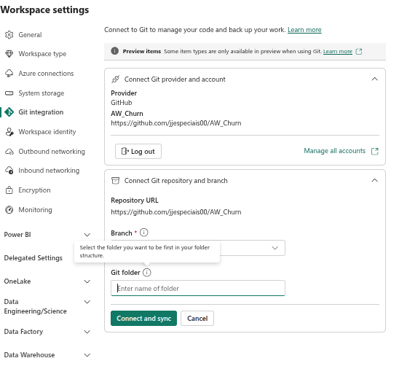
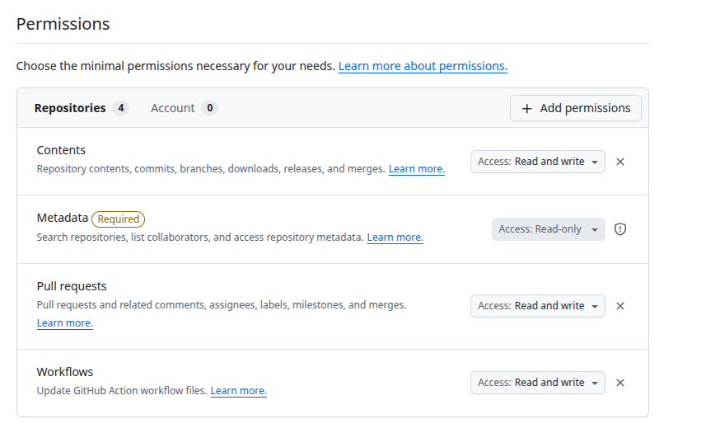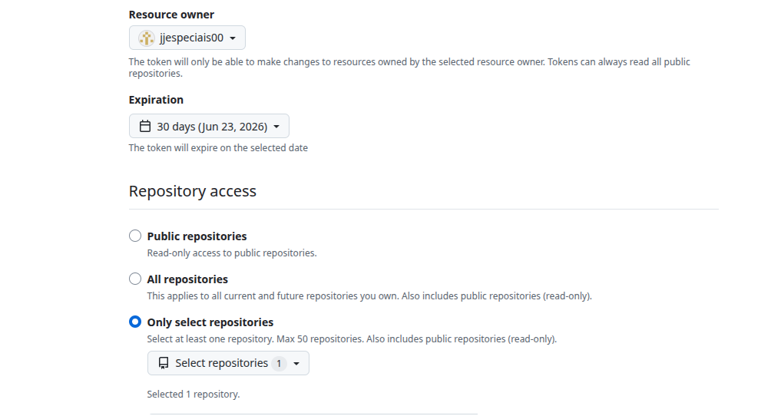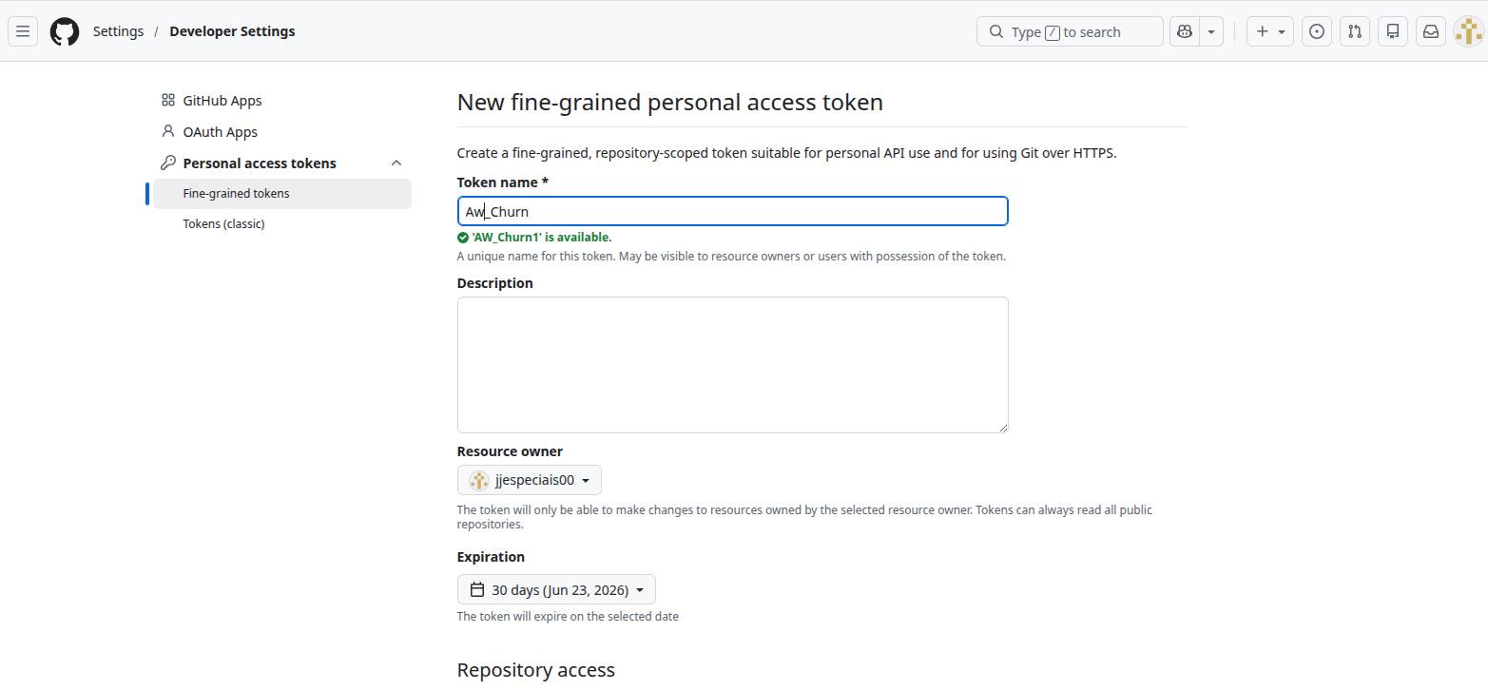
Apos isso criei o arquivo readme.md e .gitignore no meu repositorio do github e conectei com o fabric, definindo a git folder com o nome Fabric pra os artefatos nao ficarem jogados na raiz do projeto e o git branch foi o main.

Monitoramento: 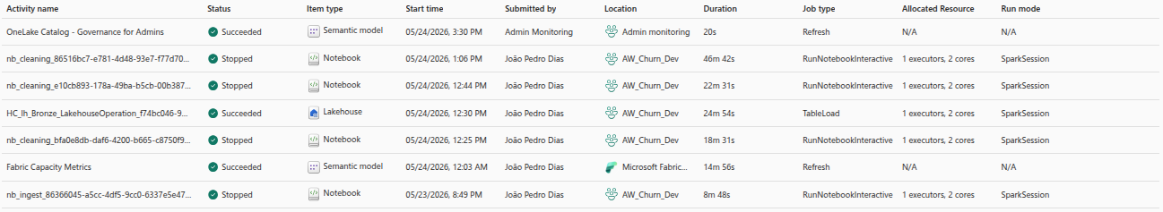----------------------------------------------------------------------------------------------------------------------------------------------------------------------------------------------------------------------------

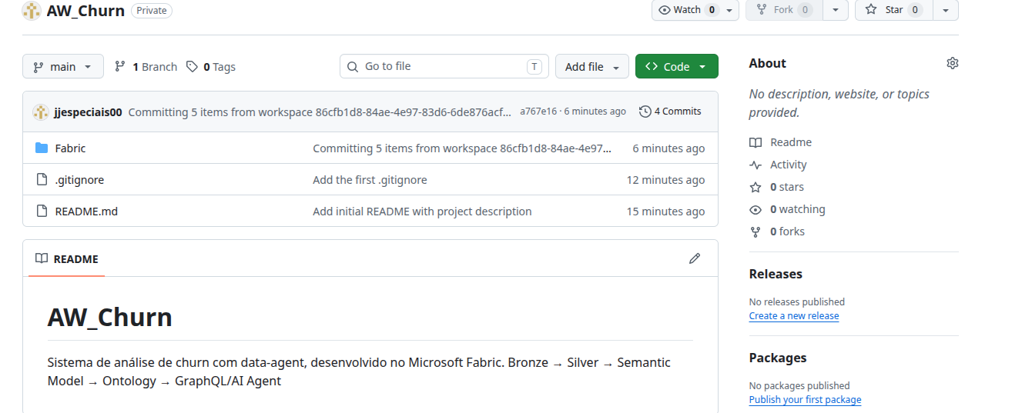
Agora: 16:05 , finalisei: silver (entendimento das tabelas e colunas bronze, separar oque é pertinente e trazer pra silver com nomenclatura que facilita a organização e produtividade.
16:10:
Criação do semantic model:
Erro ao criar semantic model pois ele nao reconhece as tabelas que estao na minha silver,
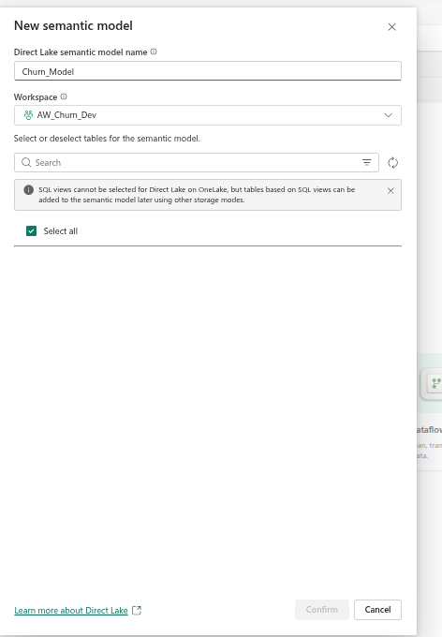
Recarrei a pagina com crlt + shift + R e testei a query SELECT *
FROM INFORMATION_SCHEMA.TABLES no endpoint da silver pra ver se mostra as tables, tudo certo e agora as tabelas aparecem:
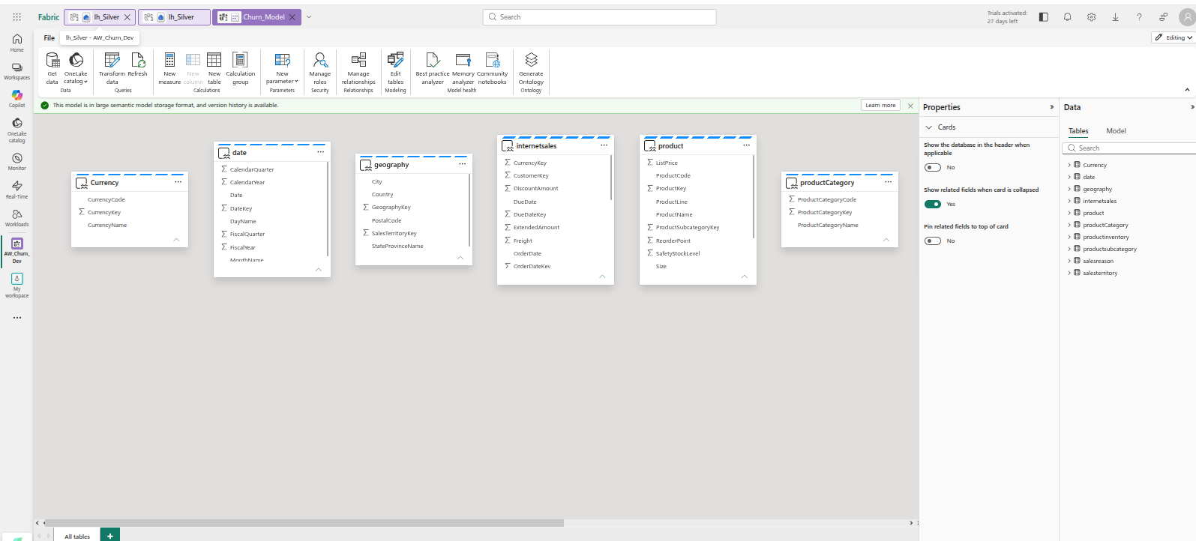
Estava com dificuldade pra padronizar os nomes por um erro de digitação no script pyspark, com auxilio de uma ia descobri que o fabric considera nomes com inicial maiuscula como igual ex: Currency == currency , pra padronização mudei pra Currency_temp e depois pra currency, usei o mesmo metodo pros outros.

Antes:
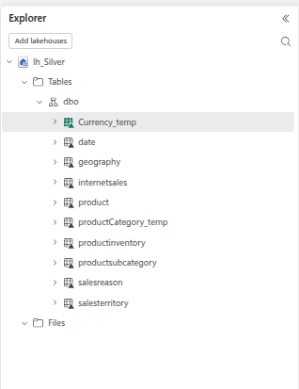

Depois:
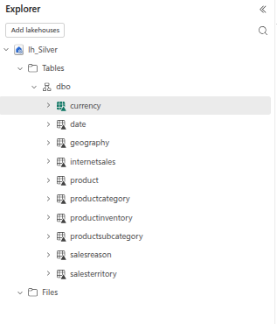

Relações:
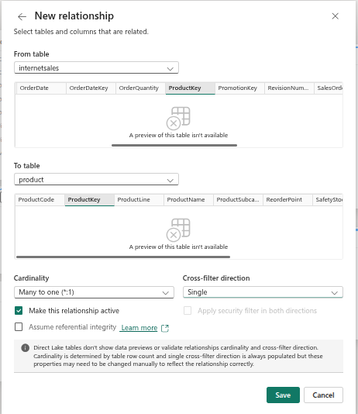
Muitos pra 1, single, ta internetsales pra product pela coluna productkey

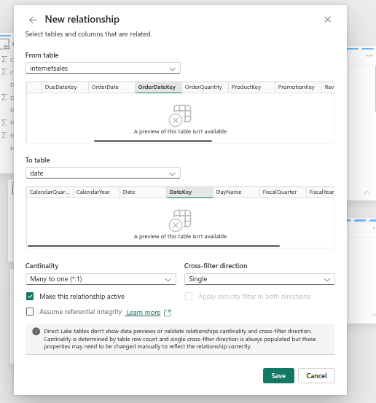

relações - revisar:
InternetSales[ProductKey] → Product[ProductKey]
InternetSales[OrderDateKey] → Date[DateKey]
InternetSales[CurrencyKey] → Currency[CurrencyKey]
InternetSales[SalesTerritoryKey] → SalesTerritory[SalesTerritoryKey]
Product[ProductSubcategoryKey] → ProductSubcategory[ProductSubcategoryKey]
ProductSubcategory[ProductCategoryKey] → ProductCategory[ProductCategoryKey]
ProductInventory[ProductKey] → Product[ProductKey]
ProductInventory[DateKey] → Date[DateKey]
Geography[SalesTerritoryKey] → SalesTerritory[SalesTerritoryKey]
cardinalidade - revisar:
Product 1 → * InternetSales
Date 1 → * InternetSales
Currency 1 → * InternetSales
SalesTerritory 1 → * InternetSales
ProductSubcategory 1 → * Product
ProductCategory 1 → * ProductSubcategory
Product 1 → * ProductInventory
Date 1 → * ProductInventory
SalesTerritory 1 → * Geography
direção do filtro - Single
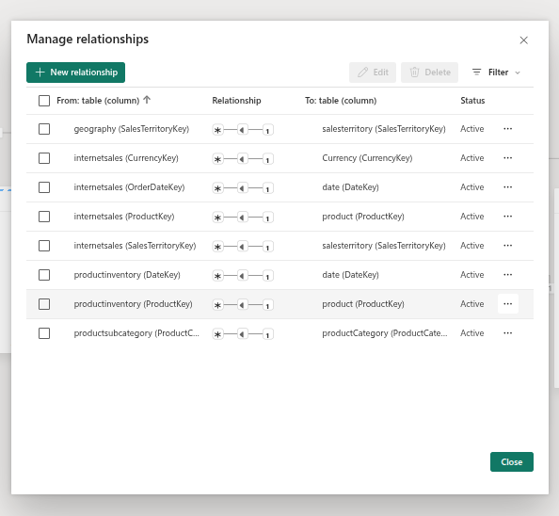
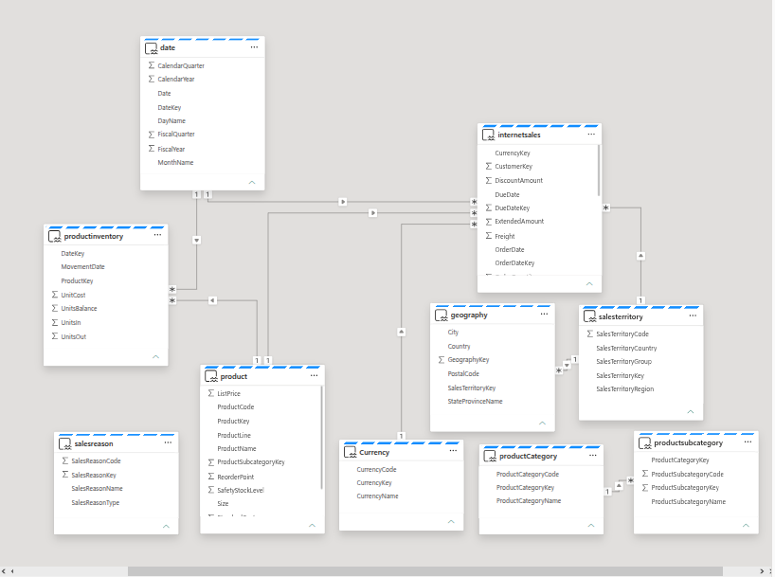
Erro na relação: ProductSubcategory 1 → * Product {erro porque a product é double(numdecimal) e a productsubcategorykey é Int64 (numero inteiro)} Product[ProductSubcategoryKey] → ProductSubcategory[ {erro porque a product é double(numdecimal) e a productsubcategorykey é Int64 (numero inteiro) o erro foi: The operation is not allowed because the data types of Direct Lake relationship between foreign key column 'product'[ProductSubcategoryKey](Double) and primary key column 'productsubcategory'[ProductSubcategoryKey](Int64) are incompatible. {"RootActivityId":"2EB037F4-85AE-47D4-89A5-478A25F28FAF"}

O problema foi:
product[ProductSubcategoryKey] = Double
productsubcategory[ProductSubcategoryKey] = Int64
O Semantic Model pensa:
Product:
ProductSubcategoryKey
1.0
2.0
3.0
ProductSubcategory:
ProductSubcategoryKey
1
2
3
Mesmo que visualmente pareçam iguais:
1.0 = 1
o Direct Lake trata:
Double ≠ Int64
Então o relacionamento falha.

Primeira parte:
from pyspark.sql import functions as F
O que faz:
Importa funções do PySpark
Vamos usar:
F.col()
F.cast()
F.alias()

Aqui:
bronze_base = "..."
silver_base = "..."
O que faz:
Guarda os caminhos do OneLake em variáveis
Em vez de escrever:
abfss://AW_Churn_Dev@...
20 vezes.

Aqui:
product = (
spark.read.format("delta")
.load(f"{bronze_base}/dimproduct")
O que acontece:
Spark
↓
abre tabela dimproduct da Bronze
↓
carrega para memória
Resultado:
DataFrame product
Pense como:
uma tabela temporária na memória

Aqui:
.select(
Significa:
escolha apenas as colunas desejadas

Agora a linha principal:
F.col("ProductSubcategoryKey")
.cast("long")
.alias("ProductSubcategoryKey")
Separando:
Primeiro:
F.col("ProductSubcategoryKey")
pega:
ProductSubcategoryKey
Depois:
.cast("long")
transforma:
Antes:
1.0
2.0
3.0
Depois:
1
2
3
Então:
Double
↓
Long(Int64)

Depois:
.alias("ProductSubcategoryKey")
serve para:
manter o mesmo nome
porque sem isso o Spark pode criar nomes estranhos.

Aqui:
.where(F.col("ProductKey").isNotNull())
significa:
remover produtos sem chave
porque:
ProductKey = NULL
não faz sentido em relacionamento.

Aqui:
.write
.mode("overwrite")
significa:
substituir tabela atual
ou:
apaga versão antiga
↓
salva nova

Aqui:
.option("overwriteSchema","true")
é muito importante.
Sem isso:
Tabela antiga:
ProductSubcategoryKey = Double
Tabela nova:
ProductSubcategoryKey = Long
o Spark pode reclamar:
schema conflict
Com:
overwriteSchema=true
ele fala:
aceite mudança estrutural

Aqui:
.save(f"{silver_base}/product")
faz:
salvar novamente no lh_Silver

from pyspark.sql import functions as F

bronze_base = "abfss://AW_Churn_Dev@onelake.dfs.fabric.microsoft.com/lh_Bronze.Lakehouse/Tables/dbo"
silver_base = "abfss://AW_Churn_Dev@onelake.dfs.fabric.microsoft.com/lh_Silver.Lakehouse/Tables/dbo"

product = (
spark.read.format("delta")
.load(f"{silver_base}/product")
.withColumn(
"ProductSubcategoryKey",
F.col("ProductSubcategoryKey").cast("long")
)
)

(
product.write
.mode("overwrite")
.option("overwriteSchema","true")
.format("delta")
.save(f"{silver_base}/product")
)

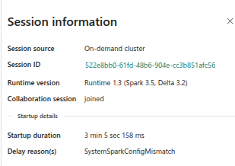
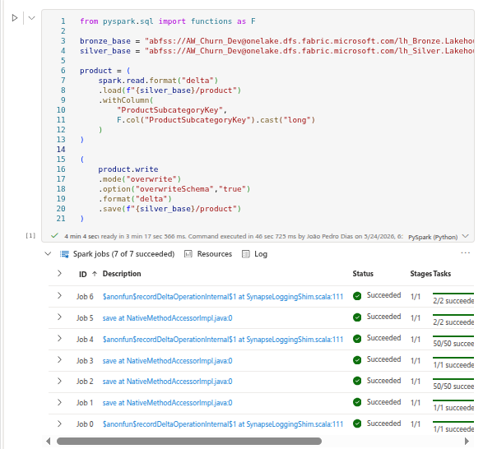
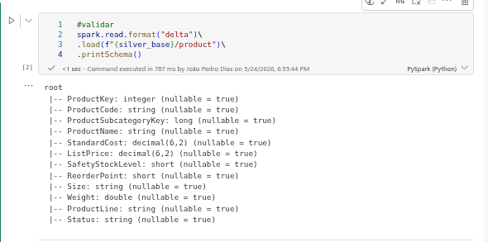

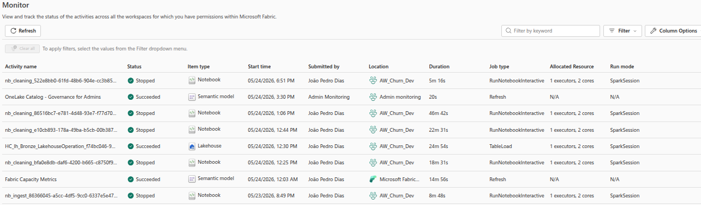
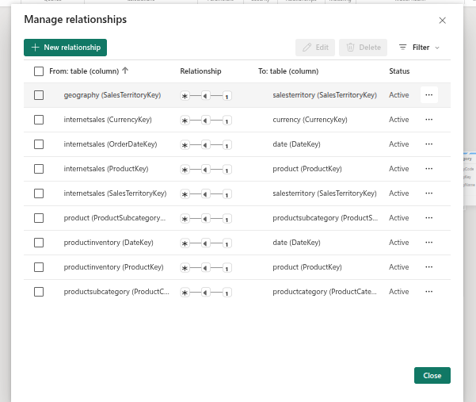
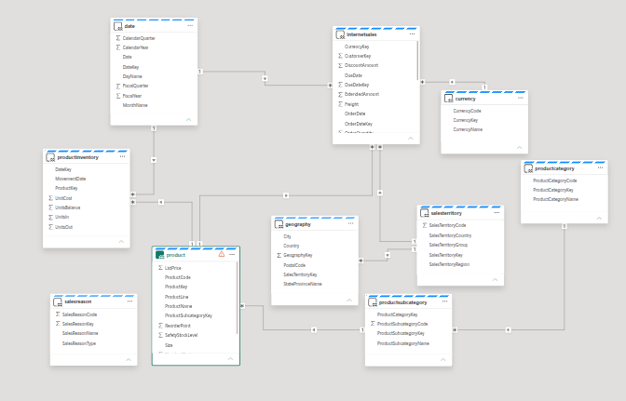

Relacionamentos feitos : 19:27

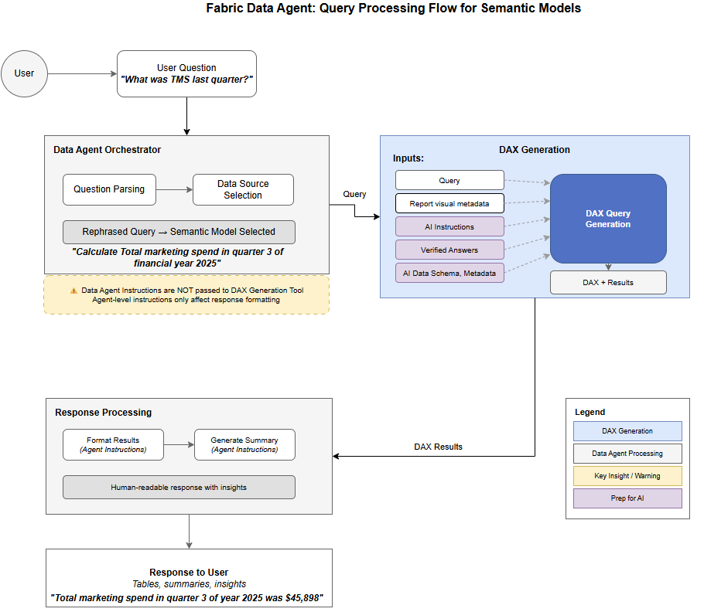

Commit saiu com o nome automatico pois nao foi selecionado na hora de commitar as mudanças no fabric ; quado for commitar as mudanças na aba source control 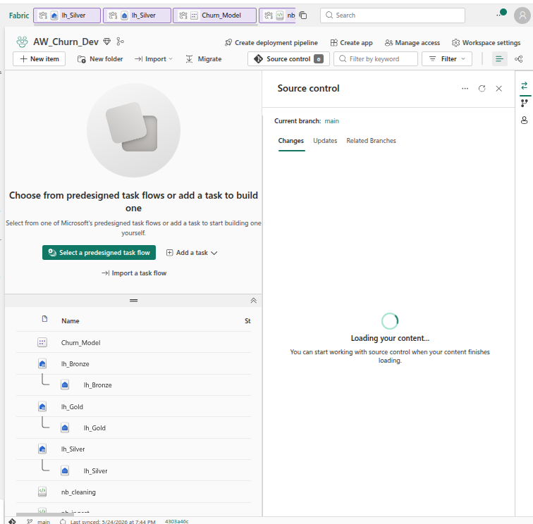
Em vez de apenas clicar direto em sincronizar, note que na aba Changes haverá um campo de texto para Message (Mensagem).
Digite o nome desejado ali antes de clicar no botão Commit. Dessa forma, ele irá para o GitHub exatamente com o nome que você escolheu.

Deixei repo publico, comecei a organizar medidas DAX. 20:00

O arquivo .gitignore foi configurado para excluir arquivos temporários, gerados automaticamente e sensíveis do controle de versão. Isso evita o crescimento desnecessário do repositório, previne a exposição acidental de informações confidenciais e mantém o projeto focado no código-fonte e nos artefatos de negócio.
Compartilhei link do repositorio

Agora 20:05
Foquei em melhorar o readme e deixa-lo bem informativo mostrando a infra e a situação atual do projeto como tambem os passos futuros e desafios encontrados.

